附件1：
厦门理工学院网站群操作说明

1．先审后发
1.1 资料维护：
资料维护员登录网站管理后台，进入“网站内容”模块，点击“文章管理”，选中需要发布文章的栏目，点击新增文章
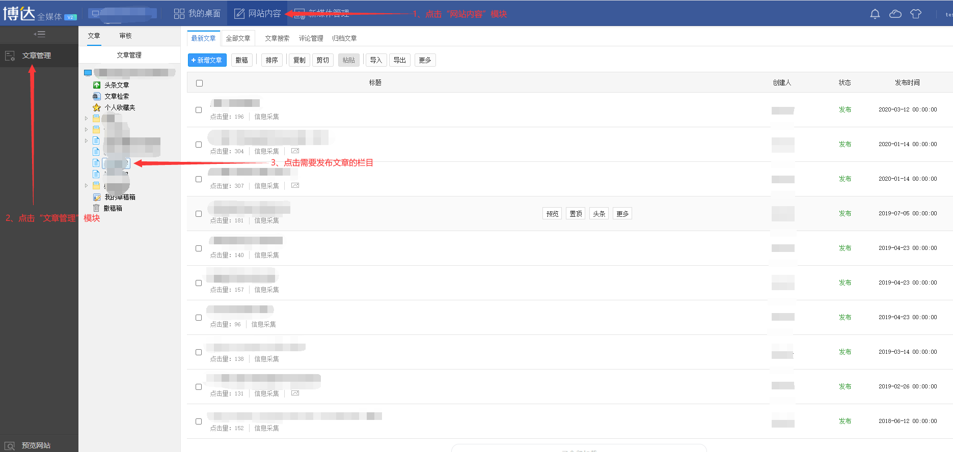
根据需要完善文章标题、内容、附件等信息，点击“暂存”按钮即完成文章编辑。此时文章的状态为“暂存”，需等候发布管理员审核发布后，才会在网站上显示。
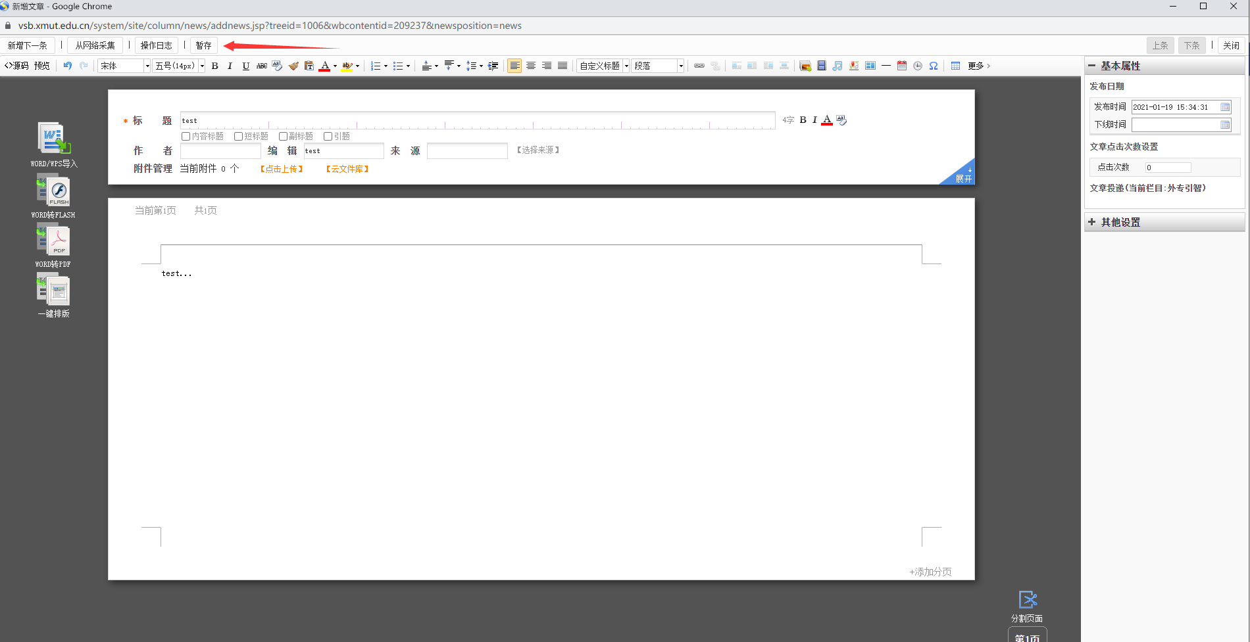
1.2审核发布：
审核发布员登录网站管理后台，进入“网站内容”模块，点击“文章管理”，选中需要发布文章的栏目，点击需要审核发布的文章。
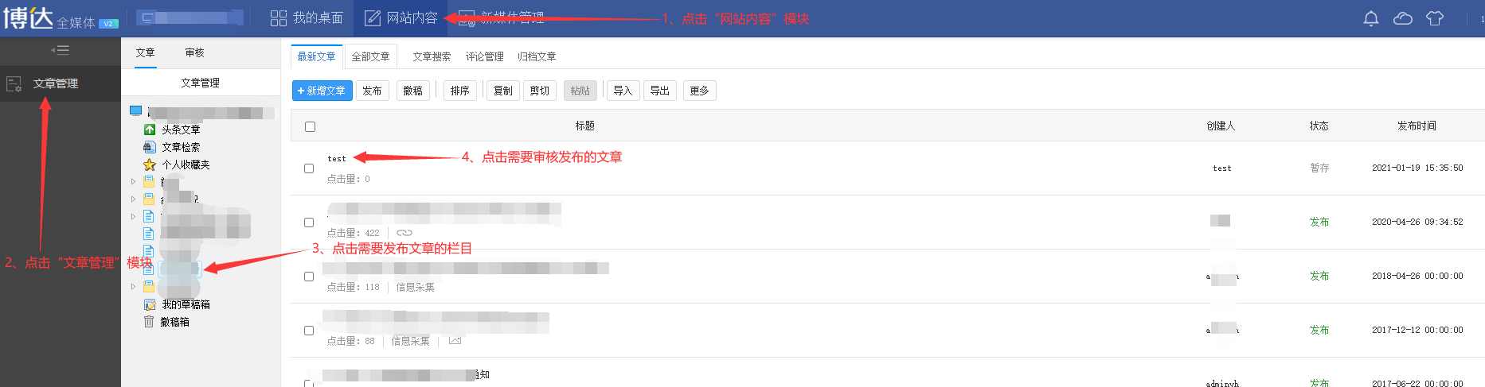
对文章审核完成，确认无误后，点击“发布文章”按钮即完成文章发布流程。
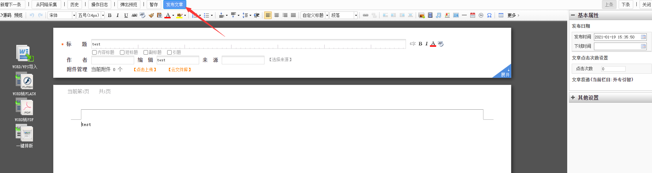

- 限制校内访问
  - 限制单篇文章校内访问
资料录入员或发布审核员进入文章编辑页面，展开网页右侧“其他设置”，在“IP限制”属性中，选择“[系统规则]-校内IP”，点击“发布文章”按钮即完成该文章限制校内访问设置。
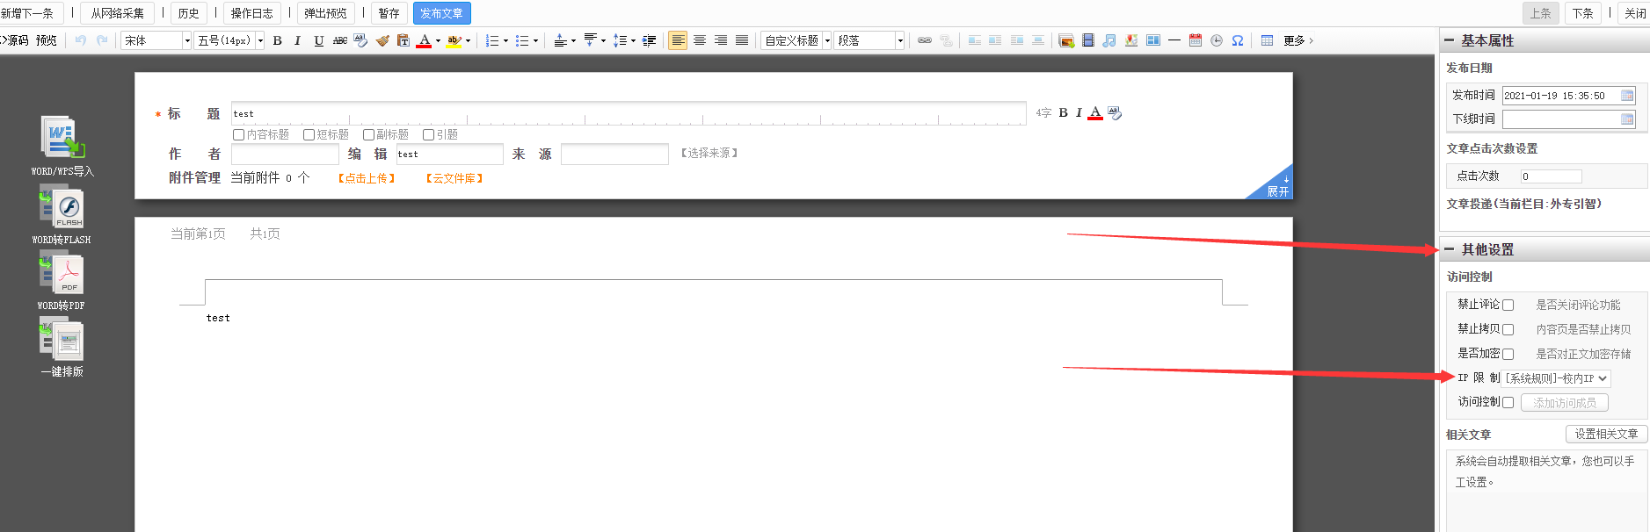22.2 限制特定栏目校内访问
审核发布员登录网站管理后台，进入“网站内容”模块，点击“文章管理”，选中需要发布文章的栏目，点击需要审核发布的文章。
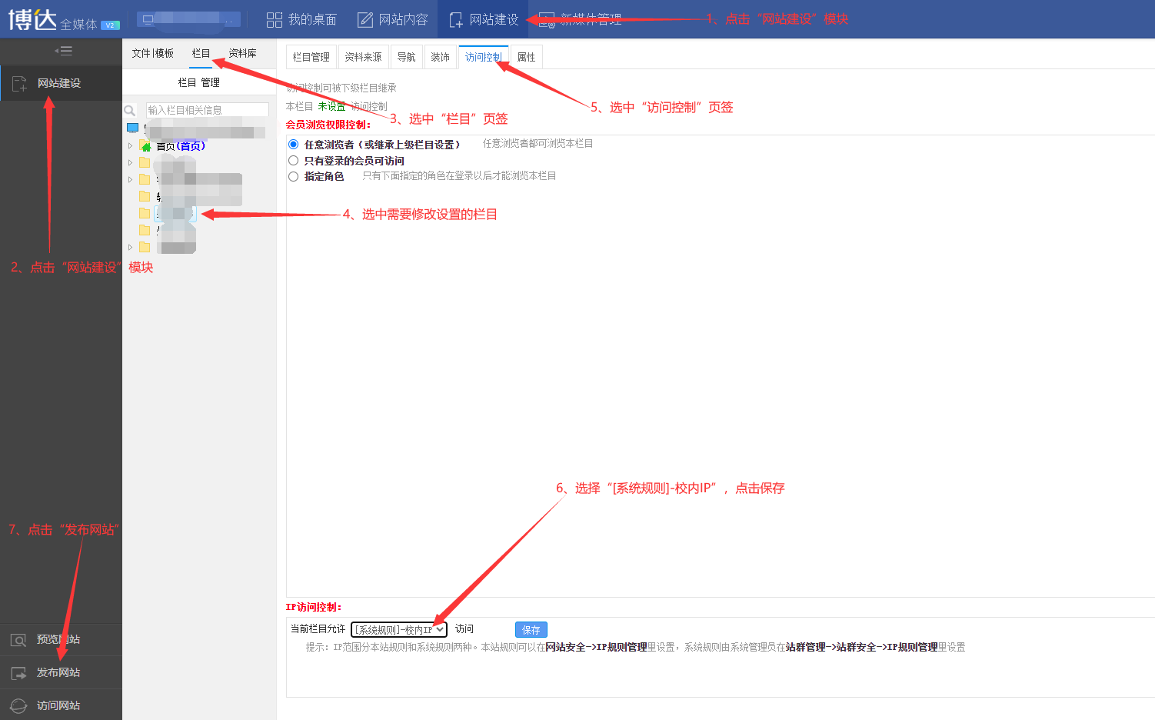
在弹出的窗口点击“发布”，等待片刻即可。
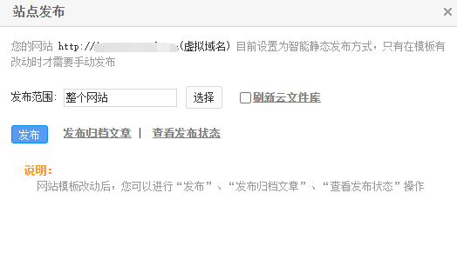
- 收集账号权限
根据附件2表格内容，上报本部门/学院网站管理员的账号名称、真实姓名、所管理的网站栏目（不分栏目则写“全站”）、身份（资料维护员、审核发布员）。
各单位所使用的账号以此次上报的为准，未在上报清单中的账号将直接删除。

